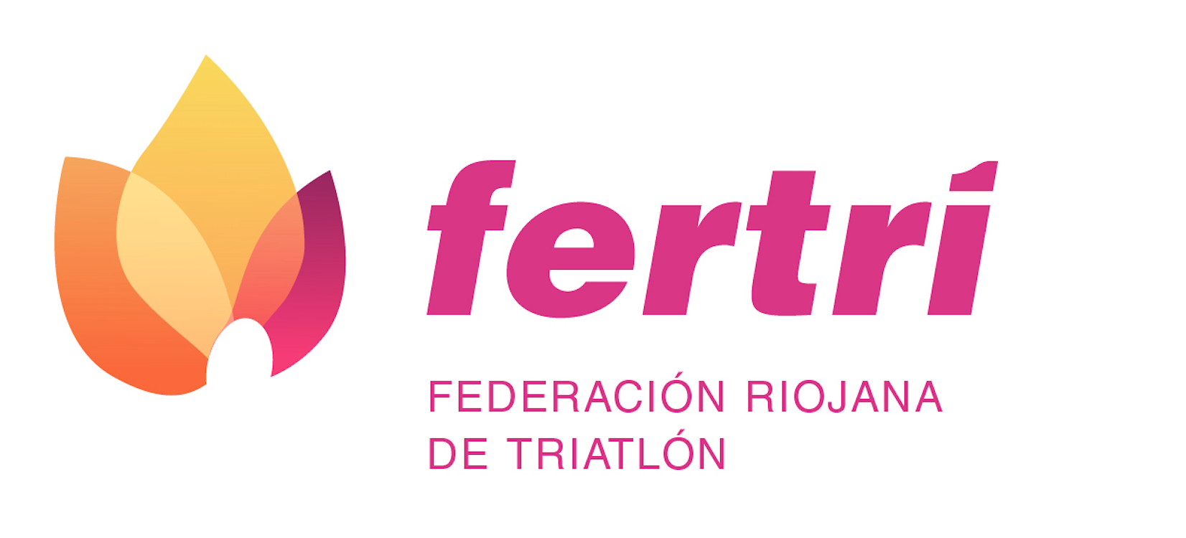

LISTADO CONVOCADOS

CTO ESPAÑA TRIATLON POR AUTONOMIAS CESA

**Deportistas Categoría Infantil prueba Relevos Mixtos**

1. Oroitz Yaniz

2. Aimar Saenz

1. Maria Altuzarra

2. Aitana Torroba

**Deportistas Categoria Cadete prueba individual**

1. Yago Montes

2. Iván Pérez

3. Daniel Iradier

4. Julen Bilbao

1. Paula Espila

2. Verónica Fernández

3. Sara San Argimiro

**Deportistas Categoria Juvenil prueba individual**

1. Asier Gómez

2. Martin Rodríguez

1. Gema Santesteban

(*) El relevo mixto de la categoría cadete se decidirá el día previo a la prueba.